Questions Pré-rédaction :
- Quel est l’objectif de cette page ?
- Quel est le public-cible visé par cette page ?
- A quelle phase du cycle d’achat cette page correspond-t-elle ?
- Quels sont les principaux bénéfices pour les internautes ?
- Quels sont les mots-clés / expressions-clés que vous allez défendre ?
---
Titre de l’article / de la page (+URL) = <h1>, mot(s)-clé(s)/expression(s)-clé(s) primaire(s) inclus : clair /accrocheur
Chapeau = développement du titre (5W+2H) + appel à l’action
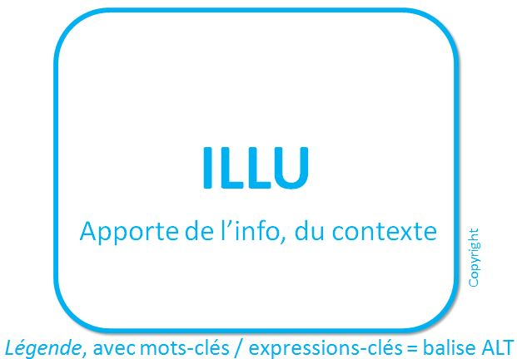
Premier paragraphe = Accroche + Message essentiel + Bénéfices pour les internautes (promesses) + Appel à l’action (lien)
Intertitre en gras (bénéfice #1) = <h2>, résumé du bénéfice, mot(s)-clé(s)/expression(s)-clé(s) primaire(s) inclus
[Bloc de contenu] Explications du bénéfice #1, avec liste éventuelle, étape par étape
Intertitre en gras (bénéfice #2) = <h2>, résumé du bénéfice, mot(s)-clé(s)/expression(s)-clé(s) primaire(s) inclus
[Bloc de contenu] Explications du bénéfice #2, avec liste éventuelle, étape par étape
Intertitre en gras (bénéfice #3) = <h2>, résumé du bénéfice, mot(s)-clé(s)/expression(s)-clé(s) primaire(s) inclus
[Bloc de contenu] Explications du bénéfice #3 (bénéfice principal), avec liste éventuelle, étape par étape
APPEL À L’ACTION (avec lien) : direction attendue de l’internaute

